YOUTUBE
การสรรหา คัดเลือกและบรรจุพนักงาน
ภาคเรียนที่ 1 ปีการศึกษา 2568
บทที่ | หัวข้อ | เรื่อง | Youtube | Time
1 | บทบาทของการบริหารทรัพยากรมนุษยตอการสรรหาบุคลากร | Recruiter ทำงานยังไง? | ลุงหมี | How I Work | UFO | 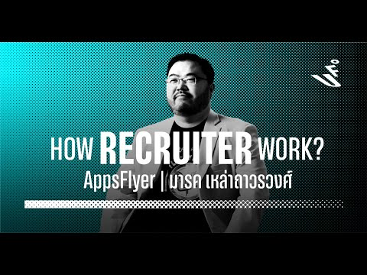 | 5:37
1 | บทบาทของการบริหารทรัพยากรมนุษยตอการสรรหาบุคลากร | รู้จักอาชีพ Recruiter ผู้อยู่เบื้องหลังความสำเร็จในการหาคนที่ใช่ให้องค์กร | Reeracoen Thailand | 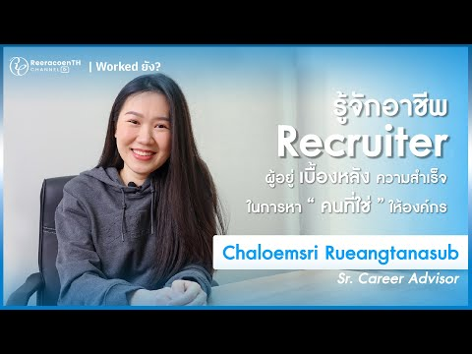 | 7:48
1 | บทบาทของการบริหารทรัพยากรมนุษยตอการสรรหาบุคลากร | ทักษะและงานในโลกใหม่ รู้ก่อน รวยก่อน ไม่ตกงาน | Executive Espresso EP.297 | 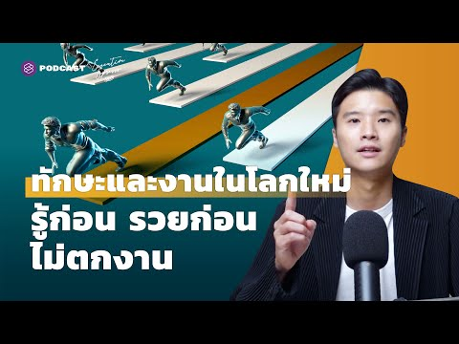 | 27.18
1 | บทบาทของการบริหารทรัพยากรมนุษยตอการสรรหาบุคลากร | รวมสุดยอด Mindset ทักษะอนาคต จากหนังสือแห่งยุค | The Secret Sauce MEDLEY #33 | 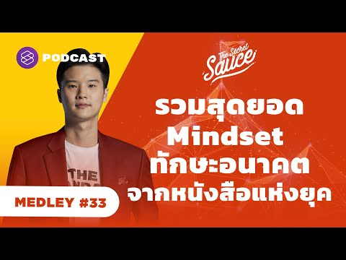 | 2.26.55
1 | บทบาทของการบริหารทรัพยากรมนุษยตอการสรรหาบุคลากร | หนังสือ How Google Works EP 1 "Google รับสมัครคนเข้าทำงานอย่างไร??" || ลงมือเรียน | 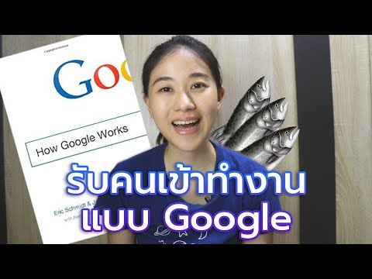 | 12:30
2 | นโยบายและแนวปฏิบัติเกี่ยวกับการสรรหาทรัพยากรบุคคล | Infographic การสรรหาแรงงานด้วยความรับผิดชอบ |  | 4:34
2 | นโยบายและแนวปฏิบัติเกี่ยวกับการสรรหาทรัพยากรบุคคล | ตำราบริหารคน เต้า เต๋อ จิง ที่ MBA ไม่เคยสอน | The Secret Sauce EP.541 | 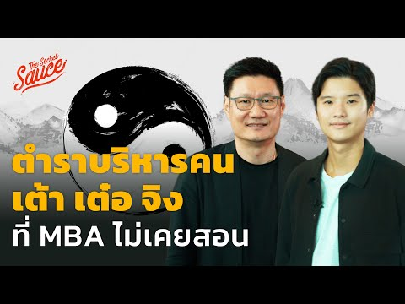 | 1:05:19
2 | นโยบายและแนวปฏิบัติเกี่ยวกับการสรรหาทรัพยากรบุคคล | 12 เหตุผลที่คนลาออก vs. 12 เหตุผลที่คนอยากเข้า | Executive Espresso EP.337 | 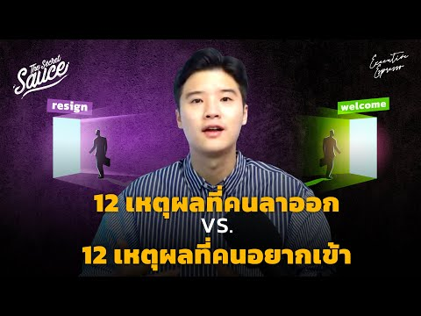 | 34.55
2 | นโยบายและแนวปฏิบัติเกี่ยวกับการสรรหาทรัพยากรบุคคล | New Normal of Recruitment - โลกของการสรรหาจะเปลี่ยนไปอย่างไร อะไรบ้างที่ HR และคนทำงานต้องปรับตัว | 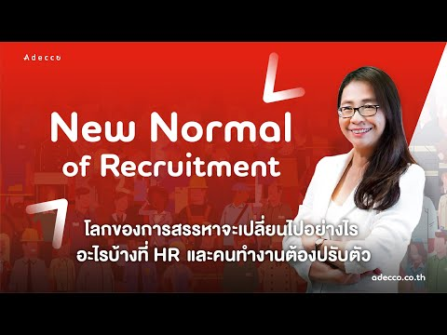 | 4:35
2 | นโยบายและแนวปฏิบัติเกี่ยวกับการสรรหาทรัพยากรบุคคล | มุ่งสู่ความเป็นเลิศในการสรรหาบุคคล | 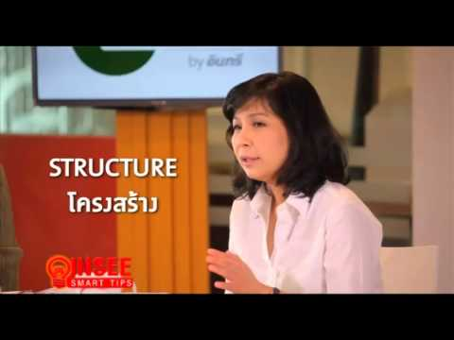 | 20:53
2 | นโยบายและแนวปฏิบัติเกี่ยวกับการสรรหาทรัพยากรบุคคล | รักษากลุ่มคนเก่ง (Talent ) อย่างไร ให้เขารักและอยากอยู่กับองค์กรไปยาวนาน | Beyond Talk EP.58 | 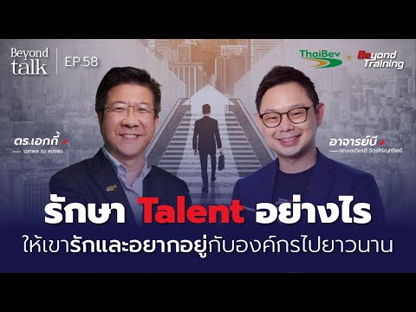 | 3:12
3 | การสรรหาทรัพยากรบุคคล | Career Strategy กลยุทธ์ค้นหางานที่ใช่ เงินที่ชอบ และมีเวลาได้เชยชมชีวิต | Strategy Clinic EP.11 | 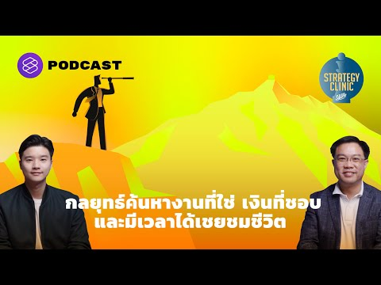 | 53.55
3 | การสรรหาทรัพยากรบุคคล | วัฒนธรรมองค์กรแบบไหนที่คนเก่งอยากทำงานด้วย | Mission To The Moon EP.894 |  | 9:55
3 | การสรรหาทรัพยากรบุคคล | การสรรหาและเลือกสรรพนักงานราชการทั่วไป กอ.รมน. | 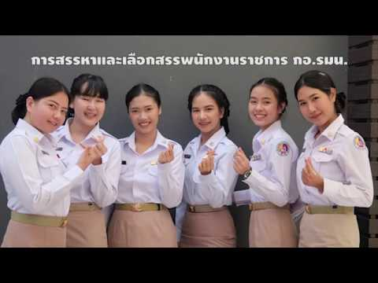 | 5:48
3 | การสรรหาทรัพยากรบุคคล | คนรุ่นใหม่ อยากทำงานบริษัทไหนมากที่สุด? | Bizview NEWS UPDATE | 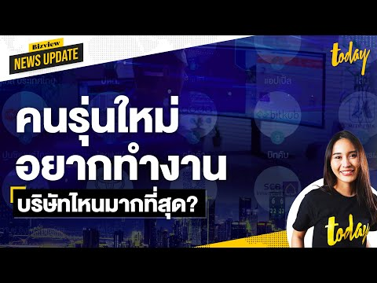 | 4:40
3 | การสรรหาทรัพยากรบุคคล | แรงงานยุค AI สยามราชธานี รุกธุรกิจ Outsource หมื่นล้าน | The Secret Sauce EP.747 | 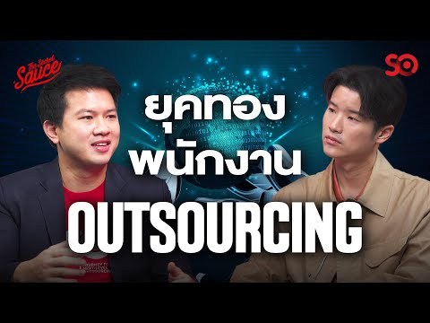 | 44:28
3 | การสรรหาทรัพยากรบุคคล | วิธีชนะใจ Talent ยุคใหม่ ดึงคนเก่งในโลกผันผวน | The Secret Sauce EP.543 |  | 49:38
3 | การสรรหาทรัพยากรบุคคล | Digital Era and New Methods for Employee Recruitment ในงาน Thailand HR Tech 2023 | 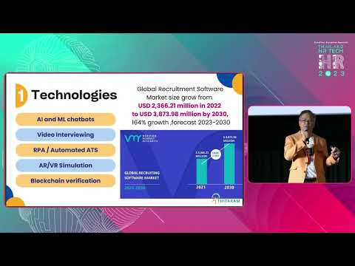
3 | การสรรหาทรัพยากรบุคคล | Recruiter Talk EP 5 ปัจจัยในการสรรหา ที่ HR ควรรู้ | 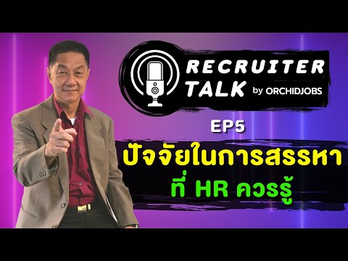 | 4.03
4 | การสรรหาทรัพยากรบุคคลเชิงรุก | เป็นพนักงาน SCG ได้อะไรบ้าง - SCG | 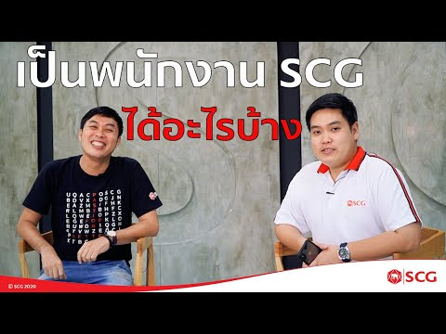 | 4:27
4 | การสรรหาทรัพยากรบุคคลเชิงรุก | อยากทำอาชีพ Head Hunter ต้องฟังคลิปนี้! l Future Career EP.04 |  | 16:01
4 | การสรรหาทรัพยากรบุคคลเชิงรุก | เผยเคล็ดลับ แบบหมดเปลือก เรื่องหางาน จาก Headhunter ตัวแม่ | Future Career EP.1-1 |  | 15:04
4 | การสรรหาทรัพยากรบุคคลเชิงรุก | หลังยุคโควิด ทุกองค์กรเตรียมรับมือ “ สงครามชิงตัว กลุ่มTalent ” l Beyond Talk EP.04 | 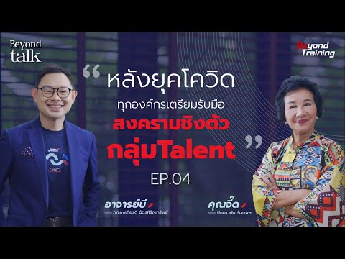 | 9:13
4 | การสรรหาทรัพยากรบุคคลเชิงรุก | การสรรหาคนเก่งเข้ามาในองค์กร ต้องสร้างแบรนด์ และประสบการณ์ที่ดีให้พนักงาน | 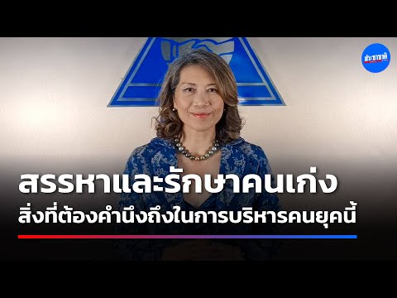 | 5:31
4 | การสรรหาทรัพยากรบุคคลเชิงรุก | GOODJOBS [EP.23] ทัวร์ออฟฟิศ ‘กรุงไทย’ สุดไฮเทค ธนาคารที่อยู่มาทุกรุ่น |  | 31:52
5 | การใช้สื่อออนไลน์ในการสรรหาทรัพยากรบุคคล | Career Talk EP.35 เทคนิคหาคนทำงานได้ไวที่ HR ยุคใหม่ควรรู้ | 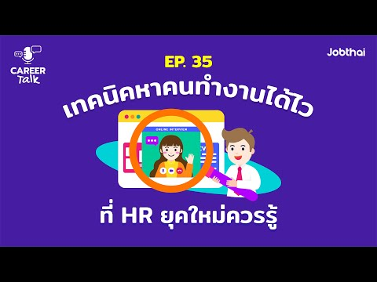 | 6:18
5 | การใช้สื่อออนไลน์ในการสรรหาทรัพยากรบุคคล | JobsDB Recruitment Centre ตอบโจทย์การสรรหาบุคลากรสำหรับ HR ยุคใหม่เช่นคุณ | 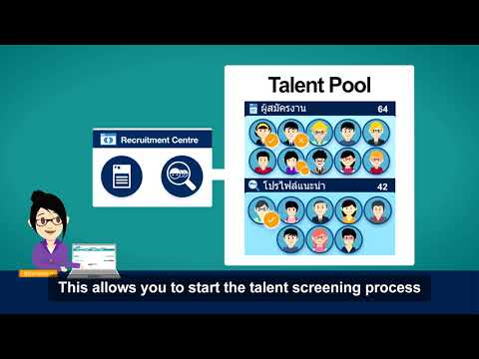 | 2:25
5 | การใช้สื่อออนไลน์ในการสรรหาทรัพยากรบุคคล | อินทัชเมดิแคร์ ตามหาสุดยอดผู้จัดการ |  | 0:58
5 | การใช้สื่อออนไลน์ในการสรรหาทรัพยากรบุคคล | เทคนิคหาช่างประกอบเครื่องจักร l JOBTOPGUN Search Challenge Ep.01 | 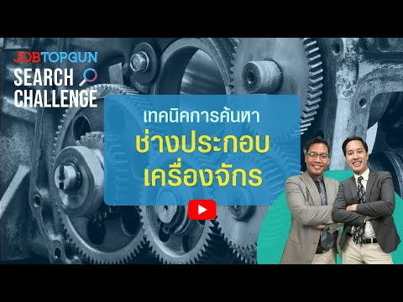 | 11:07
5 | การใช้สื่อออนไลน์ในการสรรหาทรัพยากรบุคคล | เทคนิคหา Sales Engineer (Electrical Power) l JOBTOPGUN Search Challenge Ep.258 | 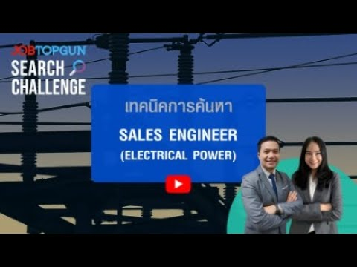 | 12:12
5 | การใช้สื่อออนไลน์ในการสรรหาทรัพยากรบุคคล | เทคนิคหา Digital Brand Specialist (มีทักษะ 3D Design) l JOBTOPGUN Search Challenge Ep.179 |  | 7:50
5 | การใช้สื่อออนไลน์ในการสรรหาทรัพยากรบุคคล | เทคนิคและวิธีใช้ LinkedIn หางาน บริษัทต่างชาติ งานในประเทศและต่างประเทศ งานที่ Work from home ได้ | 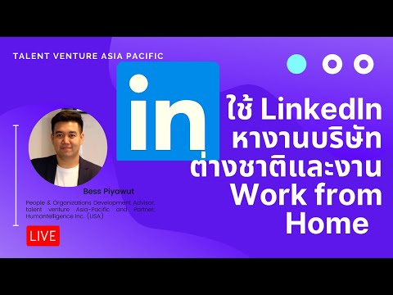 | 28.34
5 | การใช้สื่อออนไลน์ในการสรรหาทรัพยากรบุคคล | รู้จัก Reeracoen Thailand ให้มากขึ้น [ จาก Recruitment Agency สู่การเป็น HR Tech Solution ] | 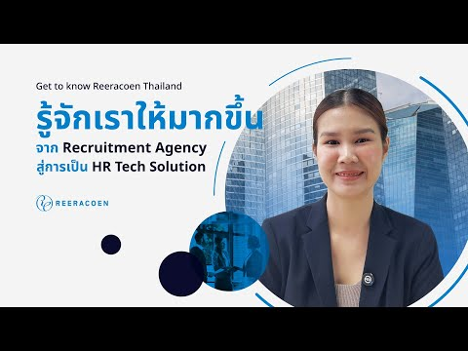 | 5:10
6 | การคัดเลือกทรัพยากรบุคคลเข้าทำงาน | ทริค (ไม่ลับ) ปั้น Resume ให้ปัง! จบได้ใน Canva! | LDA World |  | 9.21
6 | การคัดเลือกทรัพยากรบุคคลเข้าทำงาน | เกณฑ์อะไรที่บริษัทใช้รับคนเข้าทำงาน | 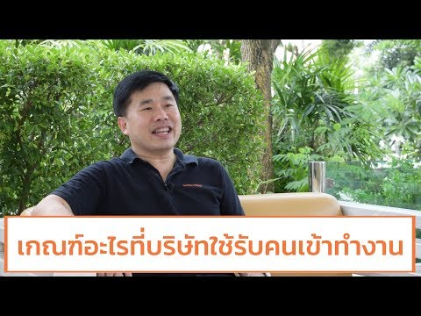 | 2:26
6 | การคัดเลือกทรัพยากรบุคคลเข้าทำงาน | Criteria ในการสมัครงาน - SCG | 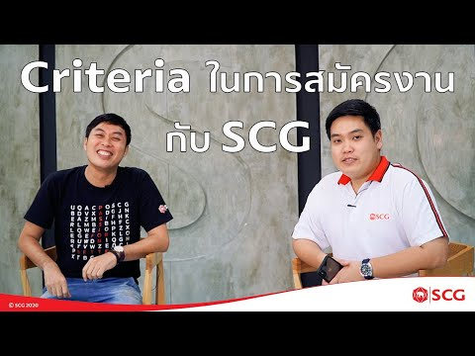 | 3:21
6 | การคัดเลือกทรัพยากรบุคคลเข้าทำงาน | ทริค (ไม่ลับ) ปั้น Resume ให้ปัง! จบได้ใน Canva! | LDA World |  | 9:21
6 | การคัดเลือกทรัพยากรบุคคลเข้าทำงาน | Jobsdb แจกทริค ทำ Resume ให้ได้งานใน 8 นาที !! | Talk Time |  | 8:23
6 | การคัดเลือกทรัพยากรบุคคลเข้าทำงาน | 15 ลักษณะสำคัญที่ พนักงานเก่งๆ มีคล้ายกัน | 5 Minutes Podcast EP.1538 | 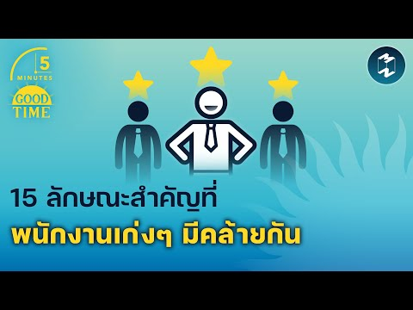 | 9.13
6 | การคัดเลือกทรัพยากรบุคคลเข้าทำงาน | Talent คืออะไร? เผยเคล็ดลับดึงดูดและรักษา ‘TALENT’ ในองค์กร l Hey Peeps | 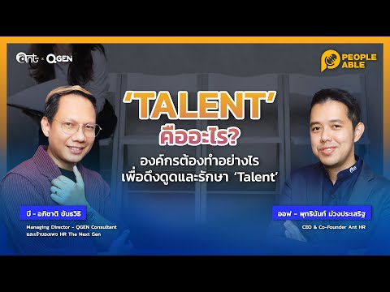 | 14:46
6 | การคัดเลือกทรัพยากรบุคคลเข้าทำงาน | รีวิวสมัครงานที่ LINE MAN Wongnai |  | 7:05
6 | การคัดเลือกทรัพยากรบุคคลเข้าทำงาน | EP.4 ห้ามไปสัมภาษณ์งาน ถ้ายังไม่รู้เรื่องนี้!! (ทำยังไงเมื่อเจอคำถามที่ไม่รู้คำตอบ?) | 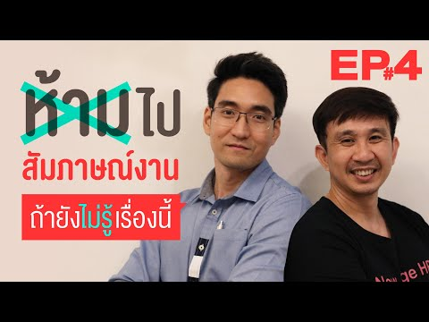 | 13:46
6 | การคัดเลือกทรัพยากรบุคคลเข้าทำงาน | เราจะรู้ได้อย่างไรว่าเงินเดือนที่เรียกไป เหมาะสมกับความสามารถของเราแล้ว | I Hate My Job EP.18 | 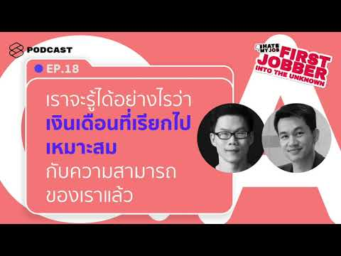 | 15.54
6 | การคัดเลือกทรัพยากรบุคคลเข้าทำงาน | วิธีคัดเลือกพนักงาน สุดโหด แบบฉบับ Google MR40 | 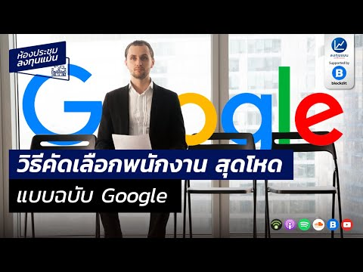 | 15.33
7 | การทดสอบเพื่อการคัดเลือกเข้าทำงาน | 8 เฉลย ความสามารถทั่วไปด้านเหตุผล | 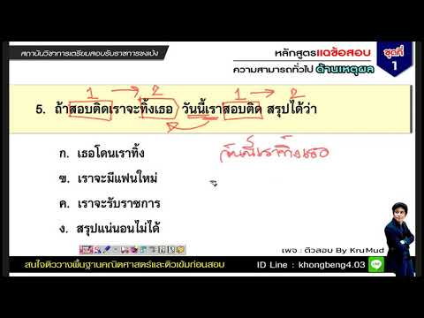 | 1:09:59
7 | การทดสอบเพื่อการคัดเลือกเข้าทำงาน | The People GURU EP.17 Assessment Test ใช้แบบทดสอบคัดเลือกคนอย่างไรให้ได้คนที่ “ใช่” | 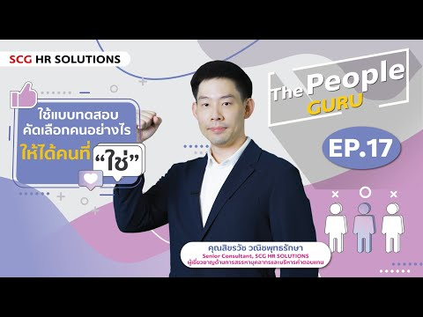 | 1:26
7 | การทดสอบเพื่อการคัดเลือกเข้าทำงาน | สอบ TOEIC® แล้วไปสมัครงานกันเถอะ |  | 1:52
7 | การทดสอบเพื่อการคัดเลือกเข้าทำงาน | S-Cool Zone [Special EP.12] TOEIC สอบไว้...ใช้สมัครงาน |  | 4:46
7 | การทดสอบเพื่อการคัดเลือกเข้าทำงาน | Criteria ในการสมัครงาน - SCG
8 | การสัมภาษณ์เพื่อการคัดเลือกเข้าทำงาน | JOB #FirstJobber  5 Soft Skills ทักษะสำคัญในศตวรรษที่ 21 ที่เด็กจบใหม่ต้องมี | I Hate My Job EP.43 | 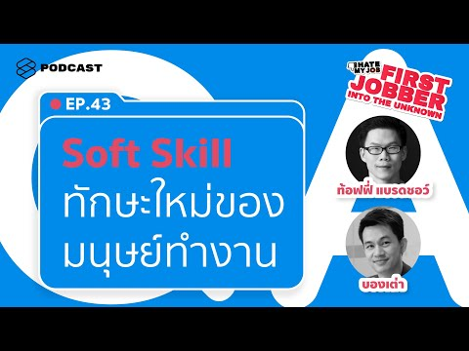 | 39.23
8 | การสัมภาษณ์เพื่อการคัดเลือกเข้าทำงาน | EP.4 ห้ามไปสัมภาษณ์งาน ถ้ายังไม่รู้เรื่องนี้!! (ทำยังไงเมื่อเจอคำถามที่ไม่รู้คำตอบ?) |  | 13.46
8 | การสัมภาษณ์เพื่อการคัดเลือกเข้าทำงาน | เก็งคำถามยอดฮิต เพื่อพิชิตการสัมภาษณ์งาน | I Hate My Job EP.20 |  | 20:47
8 | การสัมภาษณ์เพื่อการคัดเลือกเข้าทำงาน | วิธีสัมภาษณ์งาน ให้ได้งาน | Adult หรือ Young EP13 |  | 1.24.29
8 | การสัมภาษณ์เพื่อการคัดเลือกเข้าทำงาน | รวมเทคนิค และตั้ง Mindset ให้พร้อมสัมภาษณ์งาน #คำนี้ดีรวมฮิต | คำนี้ดี EP.456 | 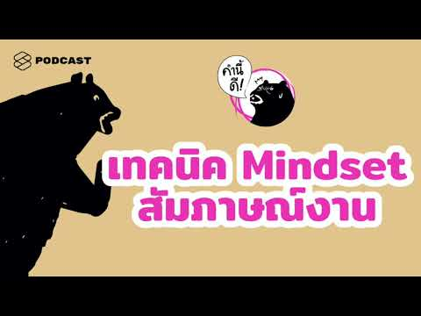 | 1.16.20
8 | การสัมภาษณ์เพื่อการคัดเลือกเข้าทำงาน | 5 สิ่งที่น้องจบใหม่ ห้ามพูด เวลาไปสัมภาษณ์งาน ไม่เช่นนั้น อาจตกสัมภาษณ์งานไม่รู้ตัว | 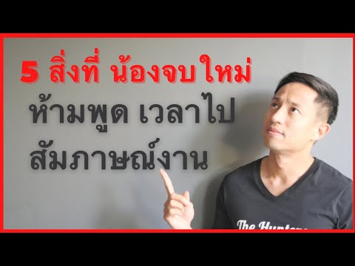 | 2.49
8 | การสัมภาษณ์เพื่อการคัดเลือกเข้าทำงาน | 10 อันดับ ทำไม สัมภาษณ์งาน ไม่ผ่าน สิ่งที่ผู้สมัครงานมักทำผิดพลาด | 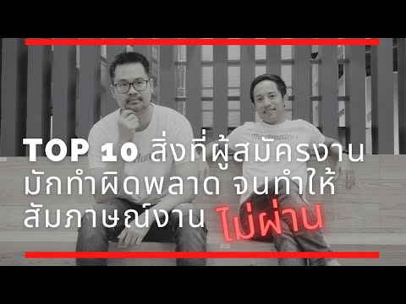 | 16.13
8 | การสัมภาษณ์เพื่อการคัดเลือกเข้าทำงาน | ทำไมเราต้องรับคุณเข้าทำงาน ควรตอบยังไง? | JobSecret by JOBBKK | 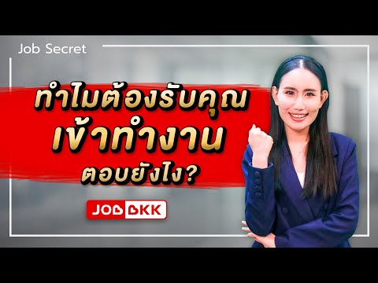 | 4:12
8 | การสัมภาษณ์เพื่อการคัดเลือกเข้าทำงาน | กรุงไทยพร้อมรบ ผนึก Accenture สู้สงคราม Talent | The Secret Sauce EP.591 | 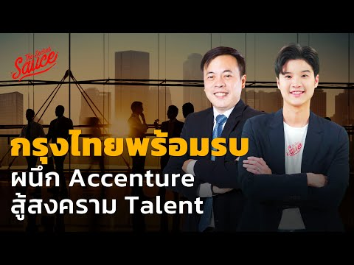 | 31:02
8 | การสัมภาษณ์เพื่อการคัดเลือกเข้าทำงาน | 10 เทคนิคสัมภาษณ์งานสุดโหด ที่ HR ชอบใช้ และวิธีรับมือแบบมือโปร | Ep 50 | Hunter B | 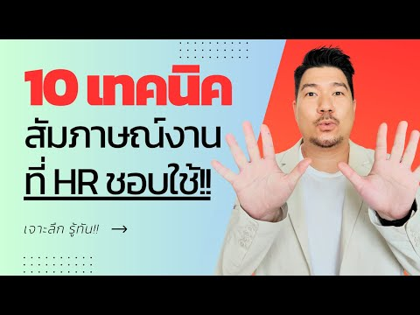 | 22.29
8 | การสัมภาษณ์เพื่อการคัดเลือกเข้าทำงาน | GOODJOBS [EP.35] | "GOOGLE THAILAND" ถ้าต้องสัมภาษณ์งานที่กูเกิล ยื่นใบสมัครแป๊บ! | 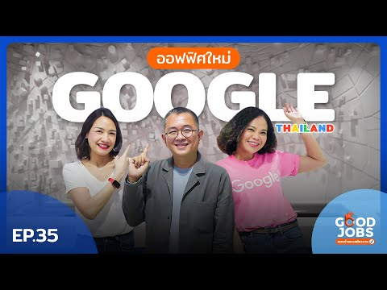 | 37:31
9 | การบรรจุพนักงาน | ข้าราชการบรรจุใหม่ |  | 5:20
9 | การบรรจุพนักงาน | 4 ขั้นตอนการประเมินผลพนักงานใหม่ MicroLearning | Slingshot Group | 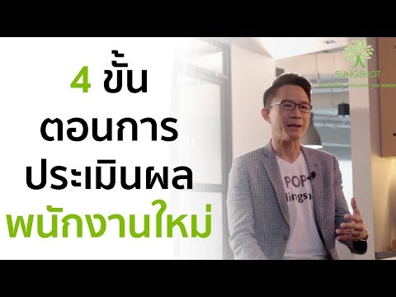 | 2:27
10 | การปฐมนิเทศพนักงาน | อบรมปฐมนิเทศน์พนักงานใหม่ สังกัด HO | 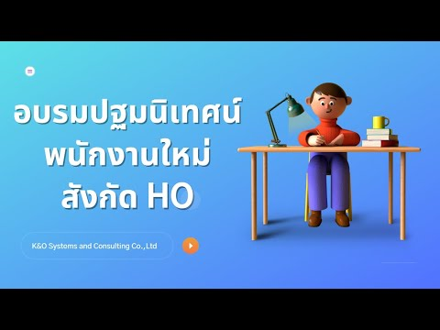 | 1:02:01
10 | การปฐมนิเทศพนักงาน | ปฐมนิเทศพนักงานใหม่ AMR | 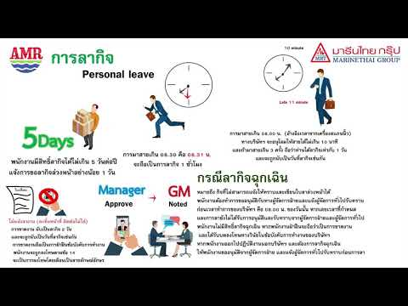 | 38:05
10 | การปฐมนิเทศพนักงาน | ปฐมนิเทศพนักงานใหม่ในเครือบางกอกพีวีซี |  | 20:55
10 | การปฐมนิเทศพนักงาน | สื่อประกอบการอบรมความปลอดภัยสำหรับพนักงานใหม่ : บริษัทฯ เอส.เค.ฟูดส์ ประเทศไทย จำกัด มหาชน | 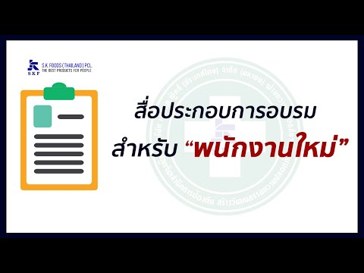 | 15:00
10 | การปฐมนิเทศพนักงาน | #BIZGrowth EP.14 I เด็กยุคใหม่เอาใจยาก ดูแลพนักงานใหม่อย่างไรดี |  | 9:27
10 | การปฐมนิเทศพนักงาน | EP. 53 5 เรื่องที่ควรทำเพื่อให้การปฐมนิเทศพนักงานใหม่น่าสนใจมากขึ้น | 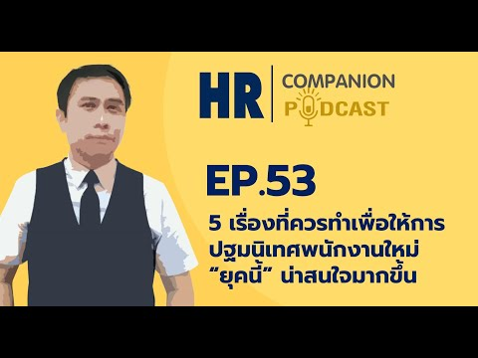 | 15:32
10 | การปฐมนิเทศพนักงาน | คลิปเสียง EP015| พนักงานใหม่ลาออกบ่อยมาก เพราะอะไร ทำไงดี? |  | 20:17
10 | การปฐมนิเทศพนักงาน | เทคนิค "สอนงาน" พนักงานใหม่ ช่วยให้เรียนรู้ไว เข้าใจเร็ว | Mission To The Moon EP.1795 |  | 18:41
10 | การปฐมนิเทศพนักงาน | สอนพนักงานใหม่ด้วย ON THE JOB TRAINING | 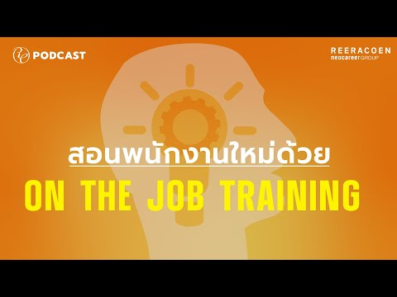 | 6:00
10 | การปฐมนิเทศพนักงาน | คลินิกกฎหมายแรงงาน : EP 29 พนักงานทดลองงาน มีสิทธิลาอะไรตามกฎหมายบ้าง |  | 14:24
11 | การจ้างงานชาวต่างชาติ | 10 ประเทศที่ Expat อยากไปอยู่มากที่สุด! |  | 11:09
11 | การจ้างงานชาวต่างชาติ | จ้างแรงงานต่างด้าว ต้องมีขั้นตอนอย่างไรบ้าง | FlowAccount Knowledge |  | 7:38
11 | การจ้างงานชาวต่างชาติ | ระยะเวลาในการต่อใบอนุญาตทำงาน |  | 3:08
11 | การจ้างงานชาวต่างชาติ | การขึ้นทะเบียนแบบมีนายจ้างและไม่มีนายจ้าง สำหรับแรงงานต่างด้าว |  | 4:40
11 | การจ้างงานชาวต่างชาติ | แรงงานต่างชาติ แย่งอาชีพคนไทยพุ่ง! กรมการจัดหางานเร่งตรวจสอบ | BUSINESS WATCH | 01-05-68 | 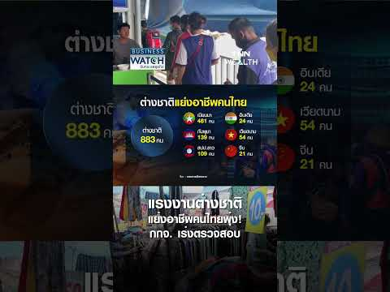 | 1:45
12 | สถานการณ์และแนวโน้มการจ้างงาน | 8 Soft Skills ที่เด็กมหาลัย-จบใหม่ต้องฝึกฝน ก่อนทำงานแบบเต็มตัว! | Mission To The Moon EP.1122 | 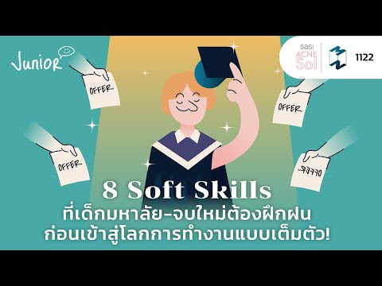 | 13:55
12 | สถานการณ์และแนวโน้มการจ้างงาน | งานประจำ #มนุษย์เงินเดือน VS งานอิสระ #ฟรีแลนซ์ แบบไหนเหมาะกับเรา ? | ภาษีสังคม EP.15 | 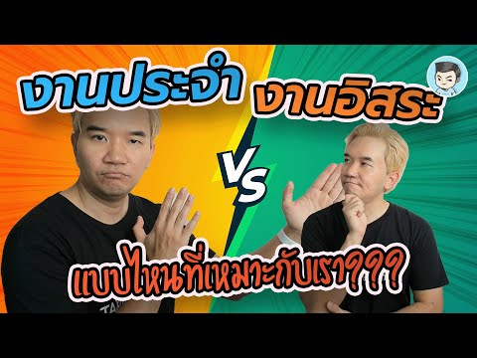 | 9:29
12 | สถานการณ์และแนวโน้มการจ้างงาน | New Normal of Recruitment - โลกของการสรรหาจะเปลี่ยนไปอย่างไร อะไรบ้างที่ HR และคนทำงานต้องปรับตัว |  | 4:35
12 | สถานการณ์และแนวโน้มการจ้างงาน | The Great Resignation อภิมหาการลาออก เมื่อมนุษย์เงินเดือนต้องการชีวิตคืน Executive Espresso EP.268 | 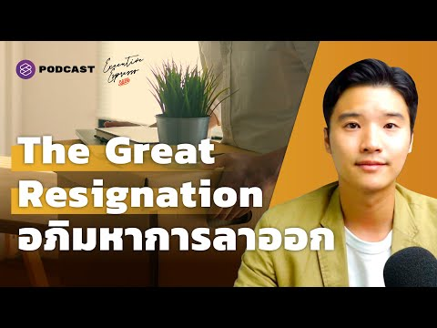 | 32:42
12 | สถานการณ์และแนวโน้มการจ้างงาน | ส่องปรากฏการณ์ 'Great Layoff' บริษัทเทค ปลดคน ลดจ้างงาน | TODAY Bizview | 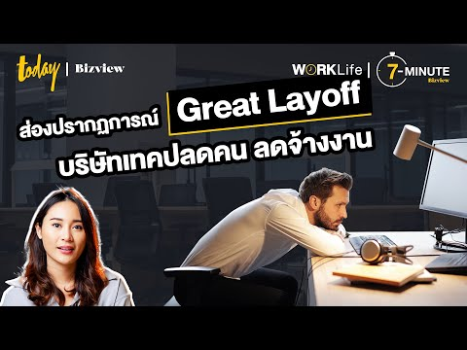 | 8:04
12 | สถานการณ์และแนวโน้มการจ้างงาน | F.I.R.E เทรนด์ใหม่ เกษียณตอน 30 เก็บเงินบ้าคลั่ง | Executive Espresso EP.351 |  | 29:49
12 | สถานการณ์และแนวโน้มการจ้างงาน | 10 ทักษะมาแรง สร้างเงิน สร้างงาน Future of Jobs 2023 | Executive Espresso EP.426 | 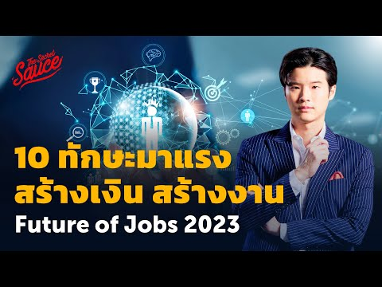 | 28.20
12 | สถานการณ์และแนวโน้มการจ้างงาน | เจาะเทรนด์โลก 2023 สรุปพฤติกรรมคนแต่ละ Generation | Mission To The Moon EP.1692 | 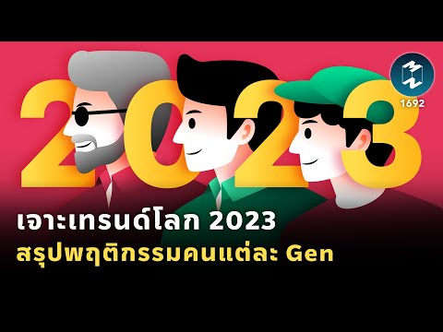 | 27.23
12 | สถานการณ์และแนวโน้มการจ้างงาน | จะเป็นอย่างไรในอีก 10 ปีข้างหน้า เมื่อคนไทยกว่า 40% จะเข้าสู่วัยเกษียณ | KEY MESSAGES #75 | 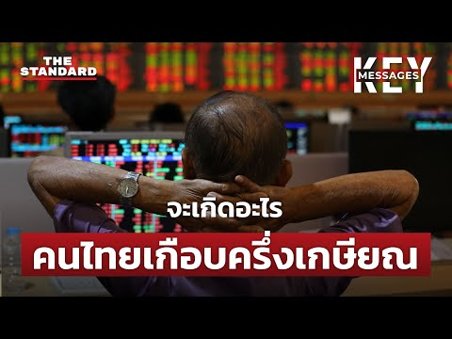 | 14.04
12 | สถานการณ์และแนวโน้มการจ้างงาน | ChatGPT แชตบอตอัจฉริยะ ตอบคำถามคล่อง เขียนหนังสือเก่ง มาช่วยหรือแย่งงานมนุษย์? | KEY MESSAGES #57 |  | 13.27
12 | สถานการณ์และแนวโน้มการจ้างงาน | โลกกำลังเปลี่ยนไป บริษัทจ้าง 'งานไม่ประจำ'มากขึ้น | Bizview Weekly | 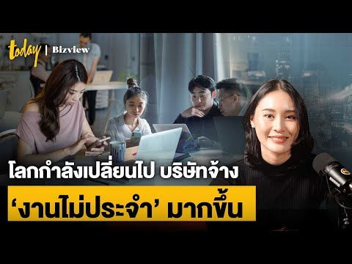 | 9:58
12 | สถานการณ์และแนวโน้มการจ้างงาน | เรซูเม่กำลังจะหายไป? วิธีสมัครงานแบบใหม่ที่เราควรรู้ | 5 Minutes Podcast EP.2181 |  | 7:15
12 | สถานการณ์และแนวโน้มการจ้างงาน | เทคนิคหางานด้วย Jobsdb by SEEK [HIGHLIGHT] | ใต้โต๊ะทำงาน OT [EP.40] | 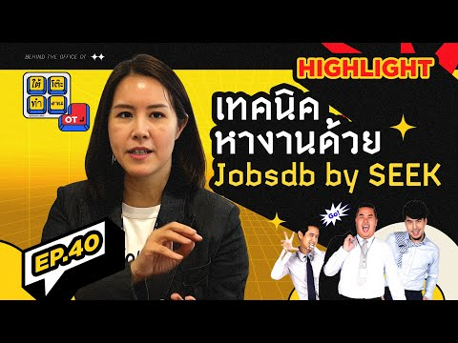 | 16:25
12 | สถานการณ์และแนวโน้มการจ้างงาน | ถามนายจ้าง ทำไมไม่จ้าง ‘บัณฑิตจบใหม่’ และมีข้อแนะนำอย่างไรต่ออนาคตแรงงานไทย | THE STANDARD WEALTH |  | 22:44
12 | สถานการณ์และแนวโน้มการจ้างงาน | เข้าใจ GEN Z ปรับตัวไงให้ถูกจ้าง หลังโดนบอยคอตเพราะนิสัยแย่หรือเจนเก่าไม่เข้าใจ? | TNN StoryTeller |  | 7:21
12 | สถานการณ์และแนวโน้มการจ้างงาน | งานใหม่ใกล้ฉัน เชื่อมโอกาสที่ใช่ เปิดแหล่งหางานให้คนรุ่นใหม่ในยุค AI ! | 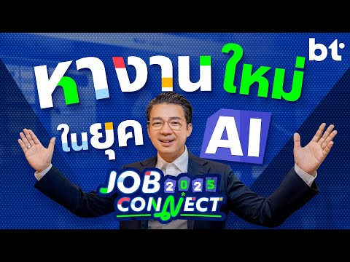 | 20:11
12 | สถานการณ์และแนวโน้มการจ้างงาน | มัดรวม 27 ทักษะที่ทำให้คุณโดดเด่นเหนือใครในที่ทำงาน | Mission To The Moon EP.2440 |  | 15:00
12 | สถานการณ์และแนวโน้มการจ้างงาน | จุดจบ OEM? ปิดโรงงาน ตกงานเฉียดแสน - Money Chat Thailand | 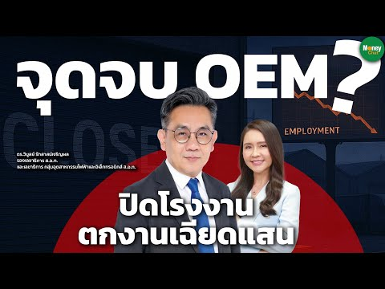 | 1:08:05
12 | สถานการณ์และแนวโน้มการจ้างงาน | "ไม่อยากตกงาน ต้องดู! 7 อาชีพแห่งอนาคต ที่กำลังมาแรงสุด ๆ" #โลกอนาคต #แนะแนว | 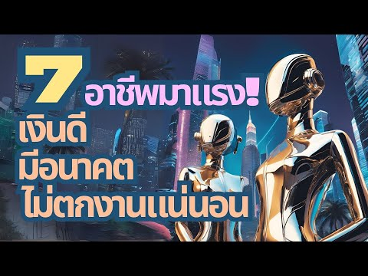 | 6:44
12 | สถานการณ์และแนวโน้มการจ้างงาน | อาชีพไหนอยู่! อาชีพไหนไป! กับ 20 อาชีพในทศวรรษแห่งการเปลี่ยนแปลง | 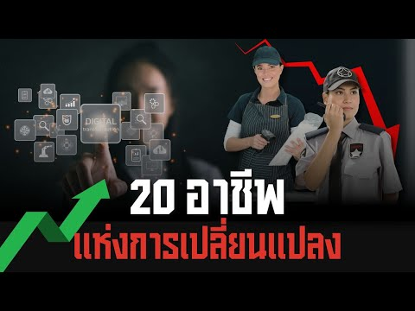 | 11:49
12 | สถานการณ์และแนวโน้มการจ้างงาน | ส่องอนาคตตลาดแรงงาน การเปลี่ยนแปลงที่ไม่มีใครหนีพ้น กับอธิการบดีจุฬาฯ | Mission To The Moon EP.2317 | 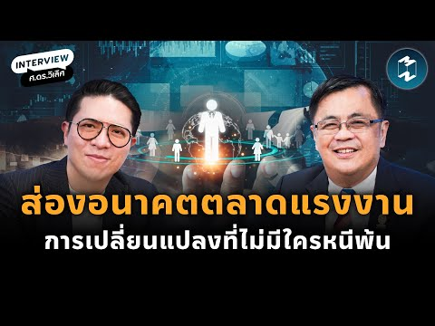 | 55:46
12 | สถานการณ์และแนวโน้มการจ้างงาน | งานในยุคต่อไปไม่เหมือนเดิม คนทำงานไทยควรปรับตัวอย่างไร | The Future of Workforce | THE STANDARD | 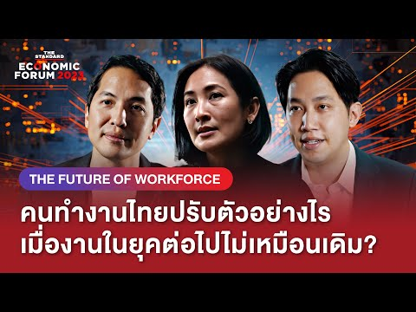 | 33:36
12 | สถานการณ์และแนวโน้มการจ้างงาน | จบใหม่รอดไหม ในยุคไม่เพิ่มคน ? | CEO2CEO X Topp Jirayut | 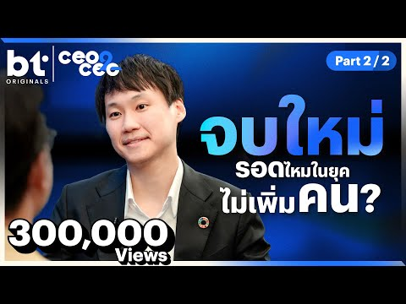 | 44:55
12 | สถานการณ์และแนวโน้มการจ้างงาน | งานที่จะเติบโตมากขึ้นในปี 2025–2030 | 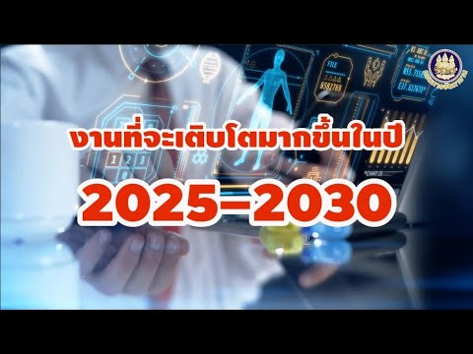 | 2:20
12 | สถานการณ์และแนวโน้มการจ้างงาน | จุดเปลี่ยนแรงงานในทศวรรษหน้า ปี 2030 เปลี่ยนโฉมตลาดแรงงานโลกอย่างไร | THE STANDARD WEALTH | 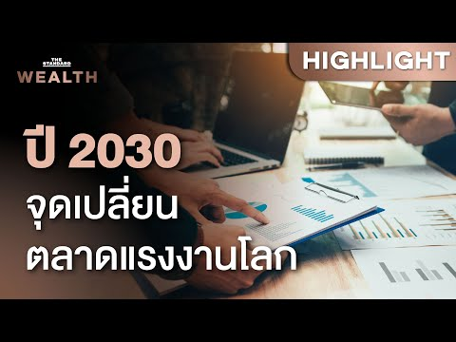 | 4:11
12 | สถานการณ์และแนวโน้มการจ้างงาน | ทักษะการทำงานปี 2030 ใครมีคนนั้นรอด! | หิวข่าวงาน Hungry Work EP.12 |  | 4:02
12 | สถานการณ์และแนวโน้มการจ้างงาน | เด็กเจนใหม่ จุดเปลี่ยนระบบแรงงาน | Big Story เรื่องใหญ่ Thai PBS |  | 29:44
 |  | จับตาคลื่น ‘เลย์ออฟ’ ครั้งใหญ่! ธุรกิจ 25% จ่อลดคน | กรุงเทพธุรกิจ INSIGHT | 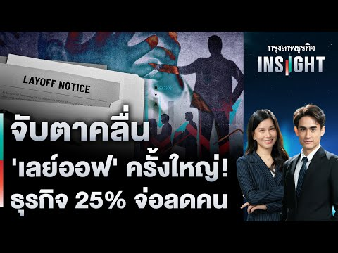 | 42:42
 |  | บริษัทไทยลดจ้าง “พนักงานประจำ” เน้นจ้างพาร์ทไทม์มากขึ้น เพราะอะไร? l ข่าวไวกับโมไนย เย็นบุตร |  | 6:51
 |  | แรงงานผวา องค์กรลดคนหันจ้างพาร์ตไทม์ | BUSINESS WATCH | 27-08-68 | 